Rapport
Årsmötet besöktes av drygt 50-talet medlemmar.
Efter en välbehövlig fika startade mötet, före själva årsmötet, med att Gränna AIS via ordföranden Lars Svärd samt Björn Johansson berättade om föreningens tidigare och nuvarande verksamhet. Föreningen är en mycket gammal förening, firar 100 år, år 2027.
Efter Gränna AIS hade mötet besök av tidigare ordföranden för Svenska Fotbollförbundets, Karl-Erik Nilsson. Han avgick den 25 mars efter 12 år på ordförandeposten. Man får inte vara ordförande en längre tid än denna enligt förbundets bestämmelser. Karl-Erik är nu föreslagen av en enig valberedning till ordförande för Riksidrottsförbundet och SISU Idrottsutbildarna (Det är en personunion mellan de båda organisationerna).
Karl-Erik berättade att hans tid inom fotbollen började som ung fotbollsspelare i Lindås BK. Han började döma fotboll som ungdomsdomare till att döma i allsvenskan och ett 10-talet år som internationell domare. Han hann även med att vara kommunstyrelsen ordförande i Emmaboda kommun, även detta under ett 10-talet år.
Som ordförande för Svenska Fotbollförbundet efterträdde han en annan smålänning, nämligen Lars-Åke Lagrell. Karl-Erik gav oss en in inblick dess verksamhet.
Vi fick även veta från FIFA och svårigheterna med att få igenom förslag, som vi i västvärlden tycker är självklara som ska tillgodose de flesta av de 210 förbunden som ingår i FIFA-
Även UEFA:s verksamhet fick vi en inblick i, där Karl-Erik fortfarande har ett uppdrag i som förste vice ordförande i UEFA:s exekutivkommitté. Detta uppdrag har han till år 2025.
Karl-Eriks anförande föll åhörarna mycket väl i smaken.
Årsmötet
Vid själva årsmötet blev det en del förändringar i styrelsen.
Som ny ordförande valdes Bodil Fager-Bergqvist, Alstermo, som tidigare varit styrelseledamot. Hon efterträder Jan-Åke Dellberg, som avsagt sig vidare uppdrag.
Som styrelseledamöter på två år omvaldes Bernt Israelsson, Anderstorp. Nyval på två år gjordes av Bengt Martinsson, Ingelstad och Kent Karlsson, Vimmerby. Siv Bergander, Eksjö, hade avsagt sig vidare kandidatur.
Håkan Danielsson som hade ett år kvar på sin styrelsepost hade begärt att få avgå. Ett fyllnadsval på ett år, efter Håkan, gjordes av Greger Franzén, Hovmantorp,
Valberedningen utökades med en person, nämligen Siv Bergander som även blev sammankallande. Kvarstående är Owe Svensson, Tjureda och Anders Källström, Nässjö.
Redaktionskommittén och revisorer med suppleant kvarstår utan förändringar.
Styrelsen fick godkänt både när det gällde verksamhetsberättelsen och den ekonomiska berättelsen. Revisorerna förslog ansvarsfrihet för styrelsen vilket också blev årsmötets beslut-
Årsmötet godkände även styrelsens förslag till arbetsplan och budet för år 2023. Enligt styrelsens förslag om oförändrade medlemsavgifter för år 2024 godkändes även av årsmötet.

Bild
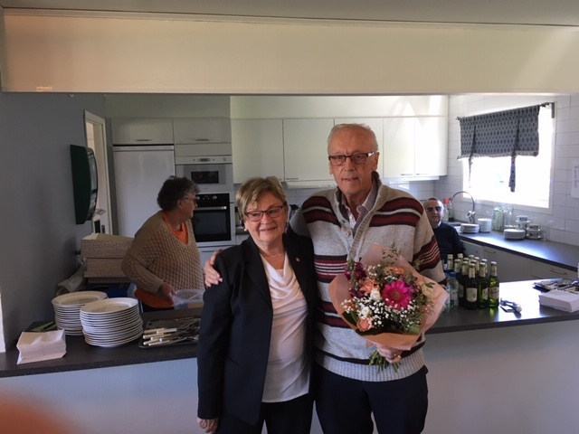
Nyvalda ordföranden Bodil Fager-Bergqvist överlämnar blommor till den avgående ordföranden Jan-Åke Dellberg

